八省联考陕西卷第六题商榷
——兼论社会救助与社会救济
东莞市北辰高级中学 卜乐凡 13810689632
八省联考尘埃落定，各大教研群里众议纷纭。陕西卷尤当其冲，被大家“集火进攻”。讨论题目、交流意见和建议是教师查缺补漏、精进自我的良法，虚心听从和接受建议之于出题人也同样如此，大家都是在为高中历史教育和教学献策献力。同样出于这样的目的，笔者也参与了很多陕西卷第六题的讨论，研讨出一些问题。尤其是深感新教材推行以来，由于专门史比重加大，一线教师，甚至命题人，都往往还来不及更新知识，很多新的领域、新的问题尚不熟悉。这导致无论在教学还是考试中，都会因为理解不到位，出现巨大争议。研究之下，偶有所得，作此文以求教方家。
首先摘录原题：
6.康熙时期，南郑人朱英若捐资设立义渡，创建桥船会。其子朱之茂经营桥船会数十年，“南通北达，利济行人”。乾隆年间，朱之茂得到官方旌表，其事迹被收入当地县志。据此可知，当时
A.宗族救助成为救济主要形式
B.民间组织自发参与社会救助
C.政府组织人力加强社会保障
D.乐善好施成为民间社会风尚
史小军老师的解析如下：
【解析】B 本题属于推理推断类试题，考查的是中国古代的社会救济。朱英若父子创建经营符合公众利益的公益事业——义渡数十载，“利济行人”，这是民间人士不计个人利益服务于民众的义举、善举，属于民间组织自发的参与社会救助行为，故B项为符合题意的正确答案。A项主体不一致，朱英若父子创建经营义渡属于一个家庭参与的社会救助义举，而非“宗族救助”；不符合逻辑，且“主要”带有比较之意，而题干材料并未呈现宗族救助与其他如家庭救助等的比较，何来“主要形式”一说？C项不符合题意，主体不一致，题干材料主体是朱英若父子，而非“政府”；朱英若父子创建的义渡属于参与社会救助的个人行为，而社会保障属于政府行为。D项迷惑性较大，不符合题意，题干并未呈现朱英若父子义举得到乾隆嘉奖后的影响——参与社会救助蔚然成风。
史老师的解析比较到位，也是目前能够看到的解析中比较经典的。史老师对A、C、D三个选项的分析思路是正确的，无庸赘言。目前各大教研群里流通着据说是官方的答案，本题选择B。早在答案放出之前，老师们就已经围绕着B选项展开争论。放出之后，争议不仅没有止息，反而愈烈。

一、“社会救助”一词使用不当
质疑者，包括笔者本人，主要认为“社会救助”一词使用失当。“社会救助”一词明显属于近现代的新词汇，在讨论语用时也需要充分参考当下的用例和含义。2014年起实行的《社会救助暂行办法》，强调社会救助的目的是“保障公民的基本生活，促进社会公平，维护社会和谐稳定”，总的做法是“坚持托底线、救急难、可持续”。该办法指出，社会救助主要包括最低生活保障、特困人员供养、受灾人员救助、教育救助、就业救助等方面。综合来看，社会救助人群包括：低收入家庭、孤寡老人、残疾人、失业人员、流浪乞讨人员、灾后受害人群等。从现代语用来看，社会救助一词的描述对象应该是弱势群体。
选必一第17课《中国古代的户籍制度与社会治理》中第二目有关于社会救济的内容。教材强调社会救济“为民众提供一定的生活保障”，举例时所举都是社仓、义仓的例子，并讲到“政府救济的重点在救灾，核心在于保证粮食供应，或直接实施赈济，或鼓励各地余粮向灾区流通，同时还会疏导和安置流民，鼓励民间富户救济灾民。社会力量的救济活动侧重于日常生活中的赈济，如收养弃婴和孤儿、接济贫民、资助贫困人口的教育、安葬无人埋葬的骸骨等。”也强调了社会救济的对象是弱势群体。
同时我们还要辨析社会救济和社会救助是否为一回事，或者二者关系如何。根据AI（deepseek）联网检索和分析，社会救济和社会救助虽然都旨在帮助困难群体，但它们在历史背景、实施主体、覆盖范围和制度性质上存在显著差异。从历史背景上看，社会救济起源于古代，是传统社会应对贫困和灾难的主要方式。社会救助是现代社会保障制度的产物，随着工业化和社会福利制度的发展而逐步完善。社会救济是传统的社会保障形式，具有临时性，更强调突发和应急处理，且缺乏系统法律保障。而社会救助是现代社会保障制度的重要组成部分，是制度性和长期性的，具有明确的法律法规支持，如《社会救助暂行办法》《最低生活保障条例》等。两者相辅相成，共同构建了一个多层次的社会支持体系。
题目中虽然提及“义渡”，但并没用告诉学生它的职能。这件事并非不言自明的。教材在讲述义仓时介绍了其“预防荒年”和“防小灾”的职能，也在讲述“义田、义学、义宅、义冢等族产”时强调其“资助族中贫困者”。但我们并不能因此就直接认为，只要是民间自发出资建立的、带有“义”字的机构，就一定是承担救济救助活动的。这不合逻辑，也不符合科学辩证的态度。
综合来看，“社会救助”一词在本题中的使用是失当的。这包括两个方面：一是，题目中完全没有说明桥船会或义渡是面向弱势群体的；二是很可能混淆社会救助与社会救济的概念和语用。

二、“南通北达，利济行人”引用不当
题目还提到朱之茂经营桥船会数十年，“南通北达，利济行人”，也无法表明救济救助性质。“利济行人”中的“行人”定义得很宽泛，可以是弱势群体，也可以不是。这就要找到相关史料原文一探究竟。
关于船桥会与陕南地方社会的研究，参见董永强《清代陕南义渡的社会史考察》和《船桥会与清代陕南地方社会》。前文有：
南郑县雍正十一年（1733）刊刻的《朱氏经营船桥颂德碑》（以下简称“颂德碑”）记载，早在康熙时，朱氏家族在“汉郡城南二里许”的汉江边搭桥建船，利济行旅，创立船桥会。“自吴逆变乱，舟楫倾覆，利济乏人，而民之病涉者多矣。幸有善人朱讳英若，为城隍庙执事之舟，创建桥船会于前，长公子讳之茂者继其事于后。”
其文脚注中标出引文来源为：“《朱氏经营船桥颂德碑》，见陈显远编著：《汉中碑石》，（西安）三秦出版社，1996年，第207页。”核查该书改页，并迻录原书图像如下：
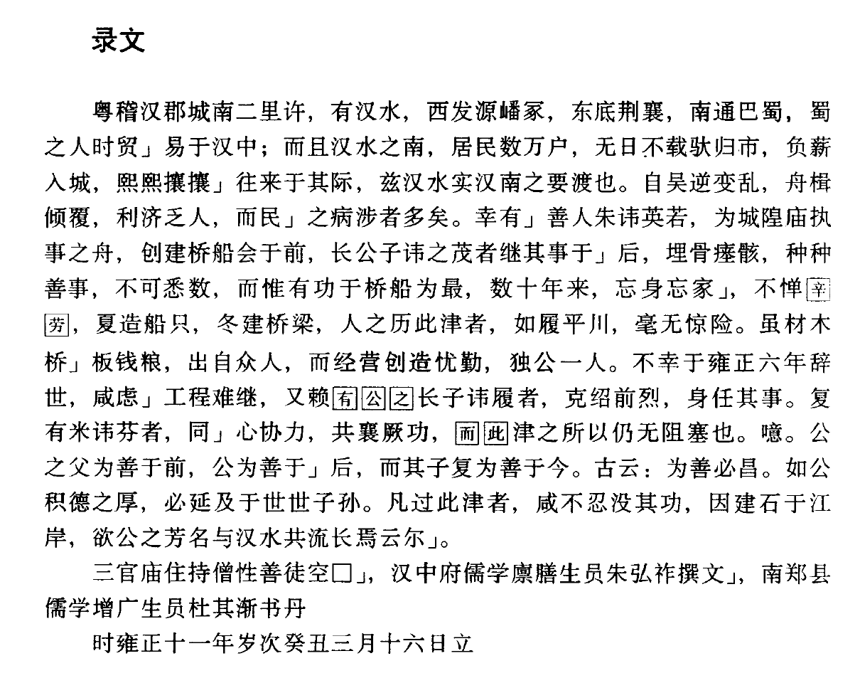
可见董永强原文正确地引用了《汉中碑石》原文，作：“舟楫倾覆，利济乏人”。吴三桂之乱时，此地受到战火波及，船只倾覆，“官渡”停摆，民间摆渡也“乏人”。正如董永强所说，朱氏父子创立义渡，是战争劫后余生使二人相信“相信多行善举天自佑”的积德行善之举。
但是，以上引文中，我们并没有看到题目中“南通北达，利济行人”的字样。该句董永强《清代陕南义渡的社会史考察》有引：
南郑县道光十七年《下水渡船桥会碑》记载：“如汉郡南乡阖会绅士，设理下水渡船桥会， 所造冬桥夏船，南通北达，利济行人。”
“南通北达，利济行人”仍是讲南郑县的船桥会，《船桥会与清代陕南地方社会》考证朱氏经”营的船桥会正是在下水渡。核检原碑全部录文，也没有明指“汉郡南乡阖会绅士”就是指朱之茂。当然，碑文在此追述下水渡船桥会建立时事，确实可以用指朱之茂。只是碑文所立的道光十七年（1842年）已经距离康熙年间朱若英、朱之茂创立船桥会足有150年，明明有更直接的史料，何必用后出追述之言？原题如此嫁接史料，似有不妥。
那么能否直接改用“舟楫倾覆，利济乏人”呢？答案仍然是否定的。这句话也只是强调缺乏摆渡人，并没讲出有什么利于弱势群体的事情。如果能向前多引一句背景“自吴逆变乱”，就符合了社会救济中“救急”的原则，救济了战争灾民，尚且还说得通。如果还能再引“埋骨瘗骸”就满足了社会救助中的“安葬无人埋葬的骸骨”的标准，不过下文我们将说明，这是行不通的。
另外，“利济”一词在《汉语大词典》中确实标记了“救济；施恩泽”之意。但仅仅如此还不够。检索清代史料，多见政府“利济众生”“利济僧俗”之语，显然是广施恩泽之意。用在河流湖泊时，显然都不是救济之意。如嘉庆七年上谕：“运河堤坝，原以保护民居，利济漕运。”十四年皇帝阅读《圣祖实录》时感慨：“山东多开稻田，截湖水上流之泉以资灌溉。上流既截，湖中自然水浅，安能济运等因。仰见圣虑周详，熟筹利济至意。”
但是无论如何修改，本题选取“南通北达，利济行人”作为社会救济，或者按照原题的说法是社会救助的典例，都是不充分的。

三、“义渡”、桥船会不足证明为社会救济
上文我们曾说明过，“义渡”不足成为社会救助或救济的依据，也说明了使用“社会救济”而非“社会救助”的原因，这里不再重复。在此我们回到历史现场，具体说明“义渡”与民间防灾的义仓及宗族组内救助的义田、义学、义宅、义冢不同。
官渡、私渡和义渡有区别。“津要之所，地方有司造船以济往来，曰官渡；自里中好善者为之，曰义渡。” “由私家制造船只，渡送来往生人，大都索资补助工食。” “凡义渡不取渡者之赀。”董永强由此整理：“私渡是以盈利为目的，由民间自备渡船，以济渡行旅并向过河人收取渡资的渡口。”“义渡是由民间善士捐资置船、雇请船夫并出资维护运行的免费公益渡口。”“民国时期有些地方将收取象征性渡资的渡口也称为义渡。”
正如董永强谈到的，陕南义渡是民间“公益善举”,将之定性为“公益”而非“慈善”。学者的论述是审慎的，船桥会面向的不仅是弱势群体，而是面向所有群体，不能说是“社会救助”或“社会救济”。
那么到底当时当地有没有社会救济呢？答案是肯定的。《朱氏经营船桥颂德碑》称朱氏父子：“埋骨瘞骸，种种善事，不可悉数。”埋骨瘞骸和种种善事，可以认为朱之茂确实曾开展不少慈善救济活动，并为人称赞。但是碑文中又称“而惟有功于桥船为最”，说明“埋骨瘞骸”与兴办桥船是并列的两件事，不能在讲船桥会的功业时将之计入。

四、小结与反思
综合上文所述，本题中的逻辑是有很多缺环的，包括：1.捐资设立义渡和船桥会，可以看出是公益，但看不出是面向弱势群体的慈善、救济或救助；2.“南通北达，利济行人”，无论是“利济”还是“行人”，也都无法说明是面向弱势群体的；3.正确选项中“社会救助”一词使用不当。
命题不易，常引争议。好题难出，加上就新题更加难出。正如群内讨论时合肥六中夏雨老师所言，一道好题需要“做好新材料、新情境，凸显学科素养，彰显价值立意，考察关键能力，符合必备知识，内容科学无争议，等等。”找到新的材料、设置符合学生知识和智力水平的情境、凸显核心素养，这三件事单独一件就很难，何况三件一起。题目出得难了一些，难免会被声讨“炫技”或其他。站在命题人的角度，可以充分理解这一点。
同时，我们也要站在答卷学生和一线授课教师的角度上理解一下。根据历史学科核心素养要求，题目应该是能让学生运用自己的能力解出题的。给学生创设情境的同时，要在文本中给出相应的脚手架，让学生能根据高中阶段学习到的史料解读和逻辑思维能力分析出相应的结果。

董永强：《清代陕南义渡的社会史考察》，《中国社会历史评论》第二十五卷，2020年，第168-183页；《船桥会与清代陕南地方社会》，《中国历史地理论丛》，第36卷第1辑，2021年，第46-57页。
陈显远编著：《汉中碑石》，西安：三秦出版社， 1996年，第269页。
［清］高佐亭：同治《崇阳县志》卷2《建置志·津梁》，中国地方志集成版，（南京）江苏古籍出版社，2001 年，第97 页。
［民国］钟景贤纂：《开阳县志稿》第七章《建设·义渡》，民国二十九年铅印本，叶26a。
方旭修、张礼杰纂：《蓬州志》卷3《纪川篇》，清光绪二十三年刻本，叶6b。
董永强：《清代陕南义渡的社会史考察》，《中国社会历史评论》第二十五卷，2020年，第168-183页。

